

PAUTA ACTIVIDADES: ADICIONES Y SUSTRACCIONES DE FRACCIONES Y NÚMEROS MIXTOS

- Exprese cada uno de los siguientes números mixtos en adiciones de fracciones de igual denominador.

- $2\frac{1}{6}=2+\frac{1}{6}=\frac{\text{12}}{6}+\frac{1}{6}$

- $$3\frac{2}{3}=3+\frac{2}{3}=\frac{9}{3}+\frac{2}{3}$$

- $$4\frac{2}{5}=4+\frac{2}{5}=\frac{\text{20}}{5}+\frac{2}{5}$$

- Sume de manera pictórica y simbólica números mixtos cuya parte fraccionaria tiene el mismo denominador:

- $2\frac{1}{2}+3\frac{1}{2}=6$
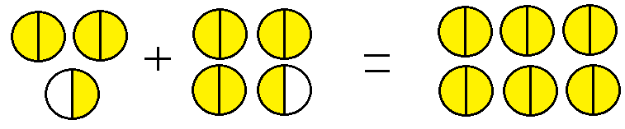

- $$3\frac{3}{4}+1\frac{1}{4}+2\frac{1}{4}=7\frac{1}{4}$$

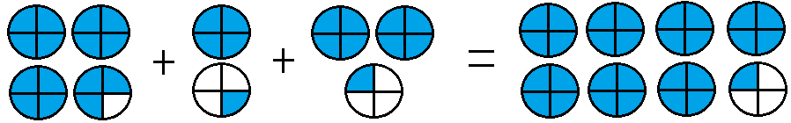

- Sume y reste números mixtos con parte fraccionaria de igual y distinto denominador, convirtiendo la parte fraccionaria a fracciones de igual denominador:
- $$2\frac{1}{2}+2\frac{1}{4}=4+\frac{1}{2}+\frac{1}{4}=4+\frac{2}{4}+\frac{1}{4}=4+\frac{3}{4}=4\frac{3}{4}$$
- $$1\frac{1}{3}+3\frac{2}{4}+2\frac{2}{3}=\frac{4}{3}+\frac{\text{14}}{4}+\frac{8}{3}=\frac{\text{16}}{\text{12}}+\frac{\text{42}}{\text{12}}+\frac{\text{32}}{\text{12}}=\frac{\text{90}}{\text{12}}$$
- $$5\frac{1}{3}+4\frac{1}{2}−3\frac{2}{3}=6+\frac{1}{3}+\frac{1}{2}−\frac{2}{3}=6+\frac{2}{6}+\frac{3}{6}−\frac{4}{6}=6+\frac{1}{6}=6\frac{1}{6}$$
- $$1\frac{3}{4}+3\frac{2}{5}−2\frac{1}{2}=\frac{7}{4}+\frac{\text{17}}{5}−\frac{5}{2}=\frac{\text{35}}{\text{20}}+\frac{\text{68}}{\text{20}}−\frac{\text{50}}{\text{20}}=\frac{\text{53}}{\text{20}}$$
- Realicen las siguientes estimaciones, si es posible use la recta numérica::

- Angélica mezcla $2\frac{1}{2}$tazas de harina con $1\frac{1}{3}$ tazas de azúcar para hacer un queque. ¿Cuántas tazas de la mezcla estima usted que tiene Angélica? Angélica estima que tiene 4 tazas de mezcla:
Angélica está en lo correcto, son 4 tazas aproximadamente, esto puede verse mediante el uso de la recta numérica.
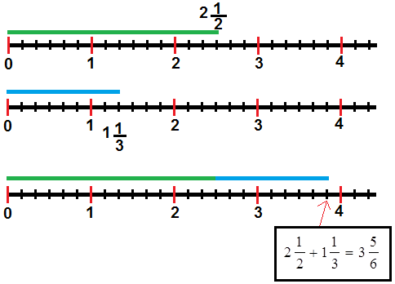

- Mauricio usó 6 como estimación para la suma $1\frac{1}{6}+4\frac{7}{8}$ . Verifique si es correcta esta estimación.
Mauricio está en lo correcto, aproximadamente la suma es 6
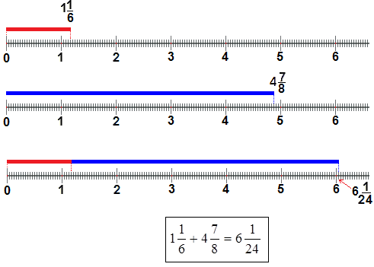
- Calcule mentalmente las siguientes sumas de fracciones y escriba el resultado:
- transformando las fracciones a fracciones equivalentes del mismo numerador de manera pictórica.
- transformando las fracciones a fracciones equivalentes del mismo numerador, amplificando.

- $$\frac{\text{12}}{3}+\frac{9}{4}=$$
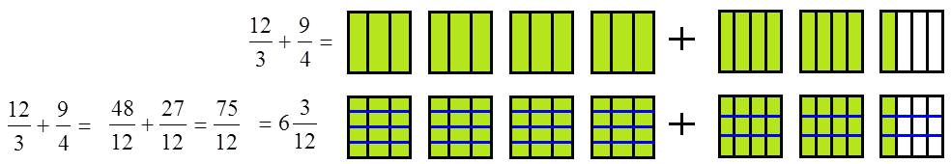

- $$\frac{2}{3}+\frac{5}{4}=$$

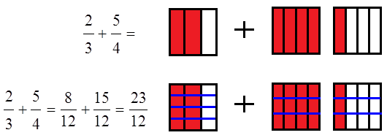

- $$\frac{7}{3}+\frac{7}{4}+\frac{3}{2}=$$

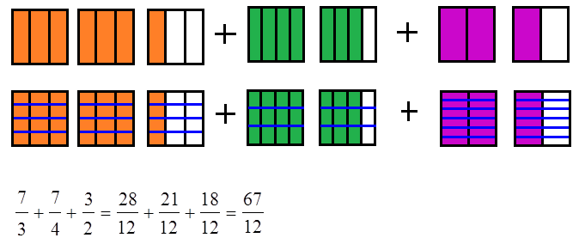

- Calcule mentalmente las siguientes sumas y restas de fracciones, convirtiendo las fracciones involucradas en fracciones equivalentes de denominador igual, simplificando o amplificando.

- $$\frac{2}{3}−\frac{2}{6}=\frac{4}{6}+\frac{2}{6}=\frac{6}{6}=1$$

- $$\frac{2}{5}+\frac{4}{\text{10}}−\frac{3}{\text{15}}=\frac{\text{12}}{\text{30}}+\frac{\text{12}}{\text{30}}+\frac{6}{\text{30}}=\frac{\text{30}}{\text{30}}=1$$

- $$\frac{2}{5}+\frac{7}{\text{10}}−\frac{3}{\text{15}}=\frac{\text{12}}{\text{30}}+\frac{\text{21}}{\text{30}}−\frac{6}{\text{30}}=\frac{\text{27}}{\text{30}}$$

- $$\frac{5}{\text{12}}+\frac{7}{\text{18}}−\frac{1}{9}=\frac{\text{15}}{\text{36}}+\frac{\text{14}}{\text{36}}−\frac{4}{\text{36}}=\frac{\text{22}}{\text{36}}$$

- Sume y reste fracciones impropias, transformándolas a números mixtos.

- $$\frac{5}{3}−\frac{7}{6}=1\frac{2}{3}−1\frac{1}{6}=\frac{1}{2}$$

- $$\frac{7}{5}+\frac{\text{12}}{\text{10}}−\frac{\text{31}}{\text{15}}=1\frac{2}{5}+1\frac{2}{\text{10}}−2\frac{1}{\text{15}}=\frac{8}{\text{15}}$$

- Resuelva las siguientes operaciones combinadas entre fracciones propias, impropias y números mixtos:

- transformando las fracciones y números mixtos involucrados en las siguientes sumas y restas en fracciones de igual denominador

- $$2\frac{1}{3}+\frac{\text{12}}{9}−\frac{4}{3}=\frac{7}{3}+\frac{\text{12}}{9}−\frac{4}{3}=\frac{7}{3}+\frac{4}{3}−\frac{4}{3}=\frac{7}{3}$$

- $$\frac{7}{4}−1\frac{1}{6}+2\frac{1}{3}=\frac{7}{4}−\frac{7}{6}+\frac{7}{3}=\frac{\text{21}}{\text{12}}−\frac{\text{14}}{\text{12}}+\frac{\text{28}}{\text{12}}=\frac{\text{35}}{\text{12}}$$

- transformando las fracciones involucradas en números mixtos

- $$3\frac{2}{3}−2\frac{1}{4}+\frac{7}{2}=3\frac{2}{3}−2\frac{1}{4}+3\frac{1}{2}=4\frac{\text{11}}{\text{12}}$$

- $$4\frac{1}{5}+\frac{8}{3}−\frac{\text{10}}{4}=4\frac{1}{5}+2\frac{2}{3}−2\frac{2}{4}=4\frac{\text{11}}{\text{30}}$$

Elaborado por: Ministerio de Educación de Chile.

